Předem odstraněné chyby
Servoměniče B&R automaticky rozpoznávají a odstraňují vlečné chyby při regulacích polohy
B&R integrovala do servoměničů ACOPOS novou funkci Repetitive Control. Funkce dokáže predikovat rušivé vlivy v předem známých polohách hnaného mechanismu a eliminovat tak odchylky od žádané polohy, které v těchto místech vznikají. Funkce může bez většího úsilí vývojářů výrazně vylepšit přesnost a výkon stroje. Repetitive Control je součástí nového firmwaru a je tedy dostupná na všech modelech servoměničů ACOPOS, včetně těch již nasazených v průmyslu.
Mechanická konstrukce někdy vyžaduje k roztočení hnané části stroje odlišný moment v různých polohách mechanismu. Tyto rušivé výkyvy momentu v takových polohách většinou způsobují lokální odchylky od žádané polohy. Zkušený pohonář sice dokáže úpravou parametrů regulátoru pohonu tyto odchylky snížit, ovšem nikdy ne plně odstranit.
Algoritmus se stále učí
Blok Repetitive Control je včleněn přímo do rychlostní smyčky regulátoru servoměniče ACOPOS. Zde přizpůsobuje žádaný moment motoru tak, aby eliminoval právě periodicky se opakující odchylky od žádaných hodnot rychlosti a polohy. Algoritmus se přitom neustále adaptuje na změny průběhu momentu zátěže, způsobené například opotřebením hnaného mechanismu. Poruchový moment se tedy neustále prediktivně kompenzuje.
Tato funkce aktivního potlačení rušivých vlivů slouží jako doplněk standardní regulace pohonu. Snadno a intuitivně se parametruje a díky adaptivnímu algoritmu nepotřebuje matematický model hnané soustavy.

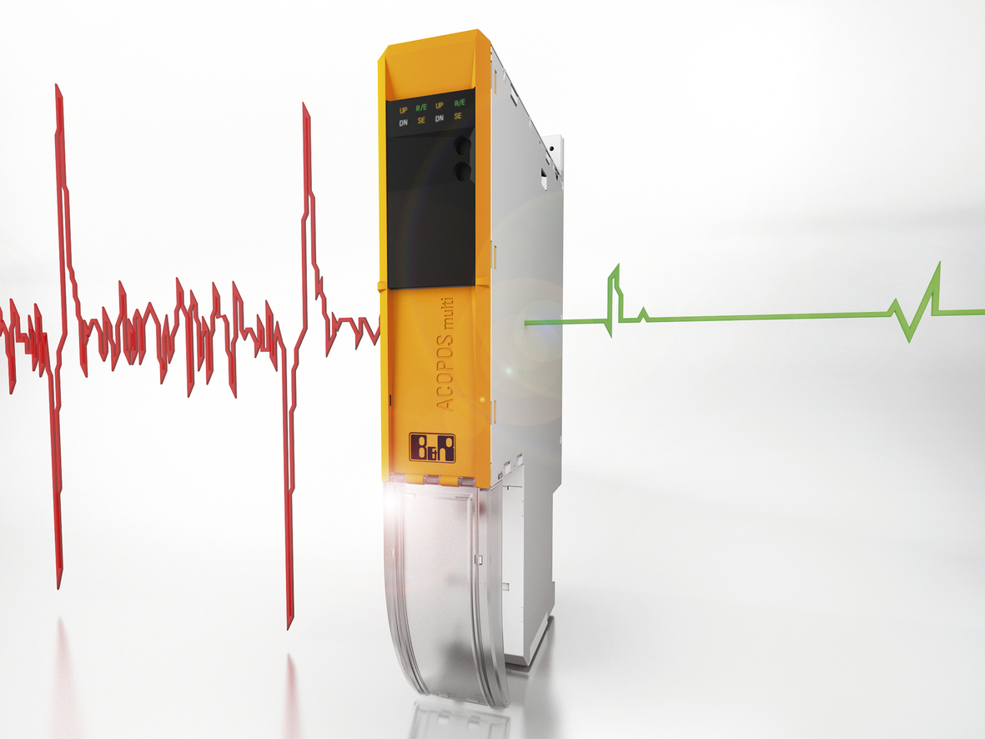
Servoměniče ACOPOS od B&R kompenzují regulační odchylky od žádané polohy pomocí Repetitive Control. Tím se podstatně vylepšuje přesnost výrobního procesu tam, kde se vyskytují periodické rušivé vlivy mechanické konstrukce stroje.

O společnosti B&R
Společnost B&R, jako jedna z divizí skupiny ABB, je celosvětovým lídrem v oblasti průmyslové automatizace se sídlem v Rakousku. B&R kombinuje nejmodernější technologie s pokročilým inženýrstvím a poskytuje zákazníkům v téměř každém průmyslovém odvětví kompletní řešení pro automatizaci strojů a výrobních zařízení, řízení pohybu, HMI a integrovanou bezpečnostní techniku. Díky komunikačním standardům pro průmyslový internet věcí, včetně OPC UA, POWERLINK a openSAFETY, a svému vývojovému prostředí Automation Studio B&R neustále stanovuje trendy v automatizaci. Inovativní duch, který udržuje společnost B&R na špici průmyslové automatizace, je poháněn závazkem zjednodušovat procesy a překonávat očekávání zákazníků. Další informace naleznete na adrese www.br-automation.com.
Více informací najdete na www.br-automation.com

